第一步下载协议栈：
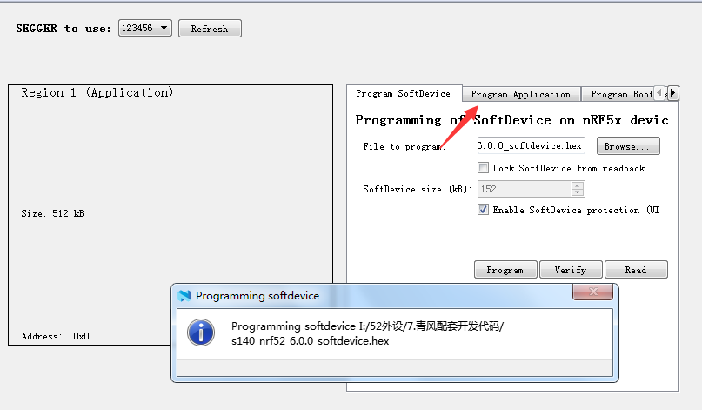
第二步下载应用：
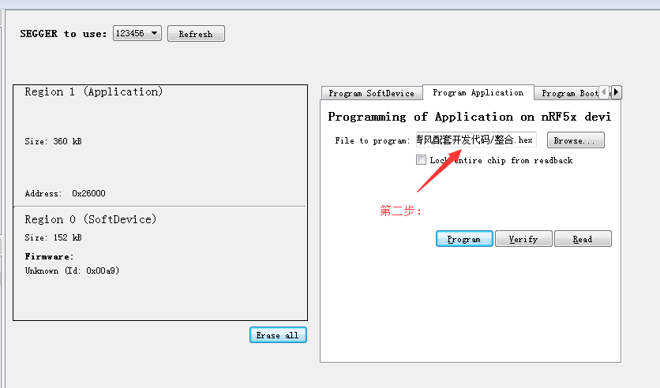

开始主要测试下面开发板板载的几个功能：
1：蓝牙+串口功能：
打开手机的uart app, 点击连接，如下图所示：
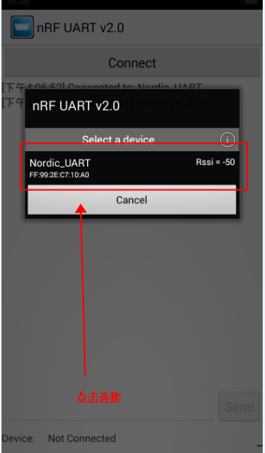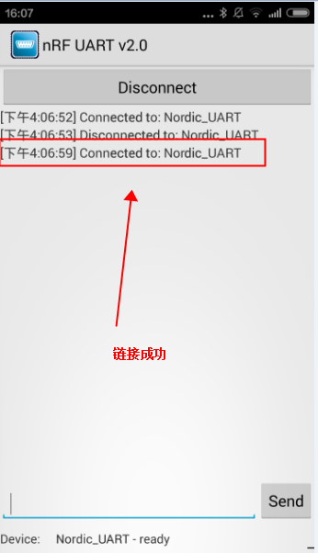

发送和接收数据，同时请连接青云NRF51822开发板的串口到PC机，打开PC上的串口调试助手，PC机的串口调试助手设置波特率115200，调试助手可以和手机进行互连，发送和接收互传，注意调试助手247字节上传一次，需要多打一些字节才能上传：
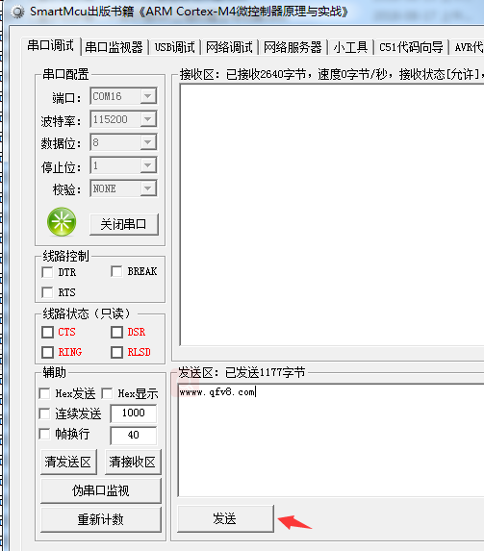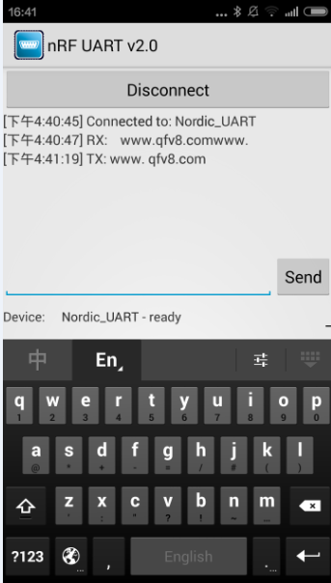
2： LED和按键功能：
在手机APP和开发板连接状态下，按下KEY1会点亮LED1，按下KEY2会点亮LED2，按下KEY3会点亮LED2，按下KEY4会点亮LED4，依次检查LED和KEY是否正常。

3：蜂鸣器功能：
点击按键KEY4，开发板的BEEP会鸣叫。

4：FLASH W25Q16功能：
按下按键2，FLASH会存储一个g字符，按下按键3，FLASH会读取一个g字符，同时用过RTT显示：
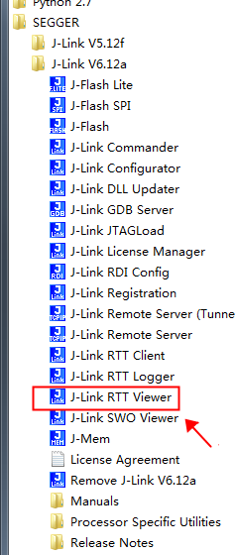
打开后弹出选择界面。这个功能我们必须接上jlink，jlink在线状态下调试，设置参数如下，使用usb端口输出：
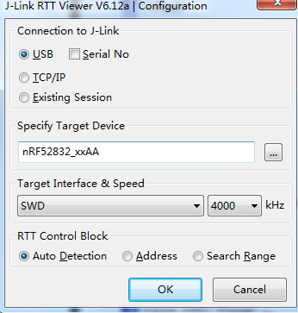
点击OK后，会弹出All Terminals终端界面，如下图所示，这个界面就是打印输出相关log信息的，当串口无法使用的时候，就可以选择RTT进行输出：
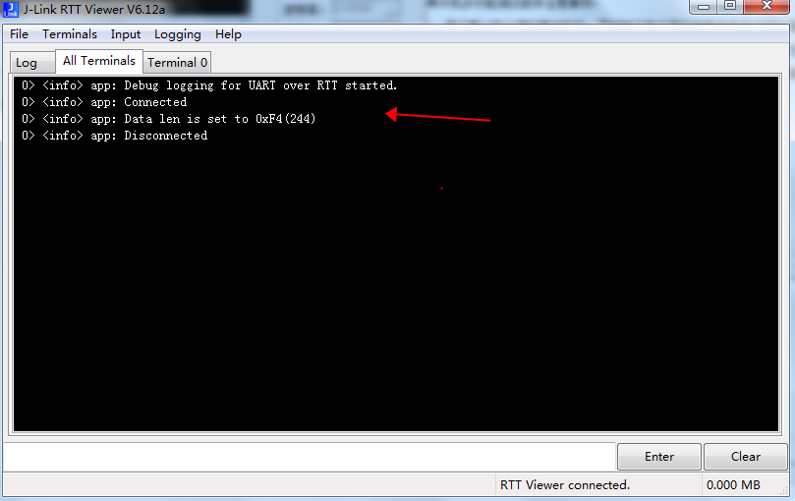
如何读取和写入相同，表示FLASH功能正常：
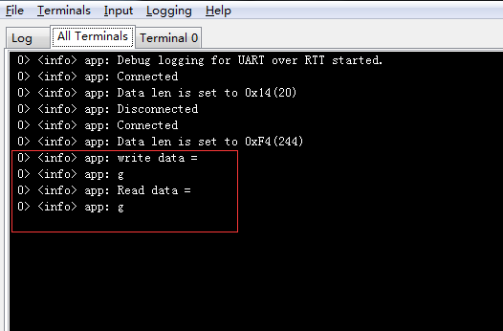
5：OLED显示功能：开发板和手机连接状态下，使用手机APP 发送on，OLED会显示LED_OPEN
发送OFF,OLED会显示LED_CLOSE:

